

Modul 2
Disusun Oleh :
Dedik Romahadi, ST., M.Sc
Sub-CPMK 1.2 – Memahami sistem getaran dan klasifikasinya
Sub - CPMK
Pertemuan ini membahas fondasi analisis getaran mekanik: tiga elemen dasar sistem getaran (massa, pegas, peredam), penurunan persamaan gerak sistem 1-DoF melalui metode Newton, D’Alembert, dan energi, klasifikasi sistem getaran berdasarkan eksitasi, linearitas, dan redaman, derajat kebebasan (SDOF/MDOF/continuous), serta diagram fase sebagai alat visualisasi geometris dinamika sistem
Abstrak
Program Studi : S1 Teknik Mesin
Fakultas : Teknik
myclass.mercubuana.ac.id
Sistem Getaran & Klasifikasinya
MODUL PERKULIAHAN
MEKANIK
Kode Mata kuliah W132500020
GETARAN
Disusun Oleh
Dedik Romahadi, ST., M.Sc
www.mercubuana.ac.id
🔗 Modul Interaktif: https://dedik-romahadi.github.io/Mechanical-Engineering-Courses/Getaran-Mekanik/Modul/Modul-2.html. Pada layar masuk, pilih tombol “👁️ Mode Preview (Tanpa Login)” untuk melihat modul lengkap (animasi, kalkulator interaktif, editor kode Python langsung di browser) tanpa perlu akun. Soal pada Mode Preview bersifat tampilan saja; jawaban benar/salah dan poin tidak aktif.
PENDAHULUAN
Pertemuan kedua ini membangun fondasi utama seluruh mata kuliah Getaran Mekanik: memahami dari apa sebuah sistem getaran tersusun, bagaimana persamaan geraknya diturunkan, dan bagaimana sistem tersebut diklasifikasikan. Setiap fenomena getaran mekanik, dari suspensi mobil hingga turbin raksasa, dapat dimodelkan sebagai kombinasi tiga elemen dasar (massa, pegas, peredam) dan diklasifikasikan berdasarkan tiga sumbu independen yaitu ada tidaknya eksitasi, sifat linear atau nonlinear, dan ada tidaknya redaman. Modul ini juga memperkenalkan konsep derajat kebebasan (DoF) sebagai penentu kompleksitas analisis, serta diagram fase sebagai alat visualisasi geometris perilaku dinamik tanpa perlu solusi analitis. Gambar 1 menunjukkan posisi Pertemuan 2 dalam keseluruhan alur mata kuliah.
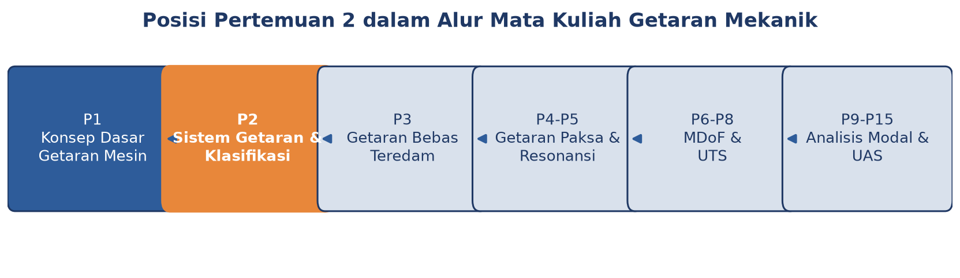
Gambar 1. Posisi Pertemuan 2 (Sistem Getaran & Klasifikasi) dalam alur mata kuliah Getaran Mekanik.
Materi mencakup tiga elemen dasar sistem getaran beserta model matematisnya, tiga metode penurunan persamaan gerak (Newton, D’Alembert, energi), klasifikasi sistem getaran, hirarki derajat kebebasan dari 1-DoF hingga sistem continuous, dan diagram fase sebagai tool diagnostik. Materi ditutup dengan implementasi Python di Jupyter Notebook, tugas terstruktur, dan latihan komputasi.
Capaian Pembelajaran (Sub-CPMK)
• Sub-CPMK 1.2: Mampu memahami sistem getaran dan klasifikasinya, yaitu mengidentifikasi tiga elemen dasar penyusun sistem getaran, menurunkan persamaan gerak, dan mengklasifikasikan sistem berdasarkan eksitasi, linearitas, dan redaman (CPMK 1).
• Setelah pertemuan ini mahasiswa dapat: menjelaskan peran massa, pegas, dan peredam dalam sistem getaran; menurunkan persamaan gerak sistem 1-DoF dengan tiga metode berbeda; mengklasifikasikan sistem getaran nyata ke dalam kategori yang tepat; menghitung derajat kebebasan sistem mekanik; serta menginterpretasikan diagram fase untuk klasifikasi dan diagnosis dinamika sistem.
TIGA ELEMEN DASAR SISTEM GETARAN
Setiap sistem getaran mekanik tersusun dari tiga elemen pasif: massa (m) yang menyimpan energi kinetik dan menahan perubahan kecepatan, pegas (k) yang menyimpan energi potensial elastis dan gaya restorasinya sebanding perpindahan (Hukum Hooke), serta peredam (c) yang mendisipasi energi mekanik menjadi panas melalui gaya yang sebanding kecepatan (model viscous). Ketiga elemen ini bersifat lumped parameter, artinya sifat fisik yang sebenarnya terdistribusi (seperti rubber mount dengan complex stiffness k* = k(1 + iη)) diaproksimasi menjadi parameter k dan c ekuivalen pada frekuensi tertentu.
F_inersia + F_redaman + F_pegas = F_eksitasi ⟹ mẍ + cẋ + kx = F(t)
Tabel 1 merangkum ketiga elemen dasar beserta gaya, bentuk energi, dan satuannya masing-masing.
Tabel 1. Perbandingan tiga elemen dasar sistem getaran: model gaya, bentuk energi, dan satuan.
Elemen | Model Gaya | Energi Tersimpan / Disipasi | Satuan
Massa (m) | Fm = m·ẍ | Energi kinetik ½mẋ² | kg
Pegas (k) | Fk = k·x | Energi potensial elastis ½kx² | N/m
Peredam (c) | Fc = c·ẋ | Disipasi panas (irreversible) | N·s/m

Identifikasi Elemen pada Mesin Nyata: Dalam praktik rekayasa, identifikasi tiga elemen dasar pada mesin nyata sering kali tidak sesederhana model buku teks. Rumah motor listrik, gearbox, atau komponen struktural lain yang berat biasanya berperan sebagai massa terlumpul (lumped mass), sedangkan kekakuan efektif k dapat berasal dari kombinasi baut pengikat, dudukan (mounting bracket), dan struktur rangka penopang yang bekerja seperti pegas paralel. Redaman efektif c pada mesin industri jarang berasal dari satu komponen tunggal; ia biasanya merupakan gabungan dari gesekan internal material (structural damping), viskositas pelumas pada bantalan (bearing), dan isolator karet (rubber mount) yang sengaja dipasang untuk meredam transmisi getaran ke pondasi. Karena itu, proses menentukan nilai k dan c efektif suatu mesin di lapangan umumnya dilakukan melalui pengujian eksperimental (impact test atau shaker test) alih-alih dihitung murni dari properti material, karena interaksi antar komponen sulit dimodelkan secara analitis dengan akurat. Pemahaman ini penting sebelum melangkah ke Gambar 2, yang menyederhanakan seluruh kompleksitas tersebut menjadi model lumped-parameter standar m, k, dan c.
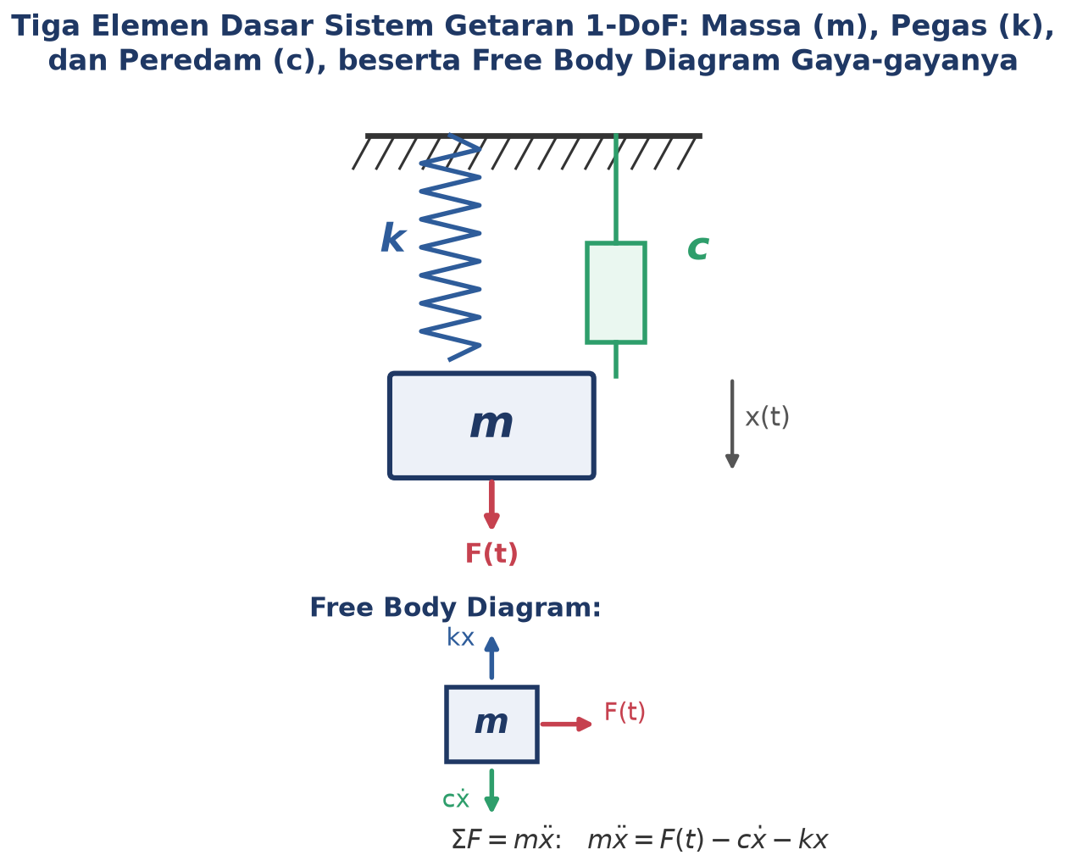
Gambar 2. Tiga elemen dasar sistem getaran 1-DoF (massa, pegas, peredam) beserta free body diagram gaya-gayanya.
Gambar 2 memperlihatkan susunan fisik ketiga elemen sekaligus free body diagram (FBD) yang menunjukkan bagaimana gaya pegas (-kx) dan gaya redaman (-cẋ) melawan gaya eksitasi F(t) pada massa m, menghasilkan persamaan gerak universal mẍ = F(t) - cẋ - kx.
Contoh Konkret Perhitungan Parameter Dinamik: Sebagai contoh konkret, tinjau sistem 1-DoF dengan m = 5 kg, k = 2000 N/m, dan c = 40 Ns/m (parameter yang dipakai konsisten pada seluruh implementasi Python pertemuan ini). Frekuensi natural tak teredam ωn = √(k/m) = √(2000/5) = 20 rad/s, setara f_n = ωn/(2π) ≈ 3,1831 Hz dengan periode T = 1/f_n ≈ 0,3142 s. Redaman kritis c_c = 2√(km) = 2√(2000·5) = 200 Ns/m, sehingga rasio redaman ζ = c/c_c = 40/200 = 0,2, mengklasifikasikan sistem ini sebagai underdamped dengan frekuensi teredam ωd = ωn√(1-ζ²) = 20√(1-0,04) ≈ 19,596 rad/s. Nilai-nilai inilah yang dipakai ulang pada Cell 1 implementasi Python.
Mengapa Hanya Tiga Elemen? Mengapa cukup tiga elemen untuk memodelkan hampir seluruh sistem getaran mekanik makro? Karena pada level rekayasa praktis, perilaku material kompleks (karet, polimer, beton bertulang) dapat direduksi menjadi kombinasi kekakuan dan redaman ekuivalen yang diukur secara eksperimental pada rentang frekuensi operasi. Pendekatan lumped parameter ini adalah dasar dari hampir seluruh model analitis pada mata kuliah ini, mulai dari Pertemuan 2 hingga model MDoF pada Pertemuan 9.
PERSAMAAN GERAK SDOF: NEWTON, D’ALEMBERT & METODE ENERGI
Tiga metode independen dapat dipakai untuk menurunkan persamaan gerak (equation of motion, EOM) sistem 1-DoF: Hukum Newton II (berbasis gaya), Prinsip D’Alembert (kesetimbangan dinamik dengan gaya inersia fiktif), dan Metode Energi/Lagrangian (berbasis energi kinetik dan potensial). Untuk sistem konservatif linear, ketiga metode wajib menghasilkan persamaan diferensial yang identik; bila berbeda, terdapat kesalahan tanda atau geometri yang harus ditelusuri ulang.
m·ẍ + c·ẋ + k·x = F(t) ⟹ ẍ + 2ζωn·ẋ + ωn²·x = F(t)/m, ωn = √(k/m), ζ = c/(2√(km))
Tabel 2 membandingkan ketiga metode dari sisi prinsip dasar, kapan sebaiknya dipakai, dan kelebihan utamanya.
Tabel 2. Perbandingan tiga metode penurunan persamaan gerak sistem 1-DoF.
Metode | Prinsip Dasar | Kapan Dipakai | Kelebihan Utama
Newton (Vektor) | ΣF = m·ẍ, dari FBD | Sistem sederhana ≤ 2-DoF | Intuitif, langsung dari gaya fisik
D’Alembert | ΣF − m·ẍ = 0 (gaya inersia fiktif) | Sistem dengan banyak constraint geometris | Mengubah masalah dinamik menjadi kesetimbangan statik
Energi (Lagrangian) | L = T − U, persamaan Euler-Lagrange | Sistem MDoF, koordinat umum (sudut, kombinasi) | Efisien tanpa perlu FBD tiap komponen

Contoh Konkret: Trik Pegas Vertikal. Sebagai contoh konkret penerapan trik penting: tinjau massa m tergantung vertikal dari pegas k. Bila perpindahan x diukur dari posisi kesetimbangan statik (bukan dari panjang alami pegas), gaya gravitasi mg akan lenyap secara aljabar dari EOM akhir, menyisakan bentuk bersih mẍ + cẋ + kx = F(t). Ini terjadi karena gravitasi sudah "diserap" oleh defleksi statik δ_st = mg/k pada titik kesetimbangan baru; validasi ini penting terutama saat menurunkan EOM untuk sistem pendulum atau suspensi kendaraan yang melibatkan gaya berat.
Validasi silang antar tiga metode sangat berguna sebagai alat pengecekan kesalahan. Jika Newton menghasilkan mẍ + kx = 0 tetapi Lagrangian menghasilkan mẍ - kx = 0 untuk sistem yang sama, maka pasti ada kesalahan tanda pada salah satu turunan, umumnya akibat konvensi arah gaya pegas yang tertukar atau titik referensi perpindahan yang keliru.
KLASIFIKASI SISTEM GETARAN
Sistem getaran dapat diklasifikasikan dari tiga sumbu yang saling independen: (1) ada atau tidaknya gaya eksitasi (bebas, paksa, atau self-excited/parametrik), (2) properti material (linear atau nonlinear), dan (3) ada atau tidaknya redaman (tak teredam atau teredam). Kombinasi ketiga sumbu ini menentukan perilaku matematis dan metode solusi yang tepat untuk setiap sistem.
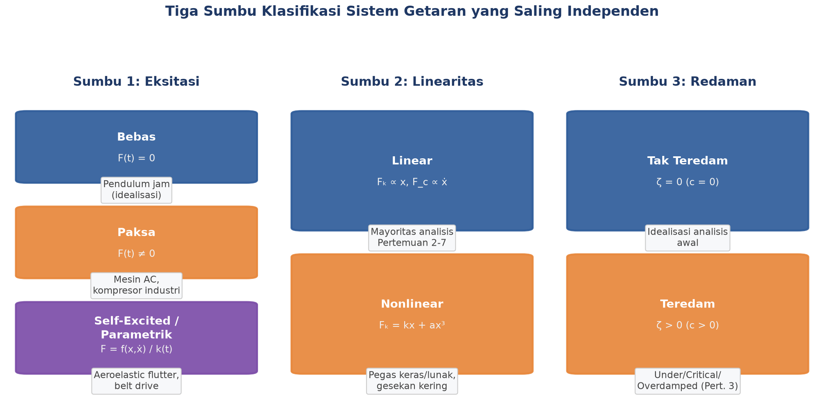
Gambar 3. Tiga sumbu klasifikasi sistem getaran yang saling independen: eksitasi, linearitas, dan redaman.
Gambar 3 menegaskan bahwa ketiga sumbu klasifikasi ini bersifat independen, sebuah sistem paksa bisa saja linear atau nonlinear, teredam atau tak teredam, sehingga total terdapat banyak kombinasi kategori yang mungkin muncul pada sistem nyata. Tabel 3 merangkum enam kombinasi klasifikasi yang paling umum dijumpai di industri beserta bentuk EOM masing-masing.
Mengapa Klasifikasi Menentukan Metode Solusi: Kombinasi klasifikasi ini penting dipahami karena metode solusi yang tepat sangat bergantung padanya. Sistem bebas tak teredam dan bebas teredam dapat diselesaikan langsung secara analitis dengan solusi eksponensial atau trigonometri sederhana (dibahas mendalam pada Pertemuan 3). Sistem paksa teredam, yang paling umum dijumpai pada mesin berputar di industri, membutuhkan superposisi solusi homogen dan solusi partikular, dengan solusi homogen meluruh seiring waktu (bagian transien) hingga hanya menyisakan respons paksa steady-state pada frekuensi eksitasi (dibahas pada Pertemuan 4-5). Sistem self-excited dan parametrik jauh lebih menantang karena koefisien persamaan geraknya bergantung pada state sistem itu sendiri (self-excited) atau berubah terhadap waktu (parametrik), sehingga umumnya memerlukan analisis stabilitas numerik dan tidak selalu memiliki solusi bentuk tertutup.
Tabel 3. Enam kombinasi klasifikasi sistem getaran yang umum di industri beserta bentuk persamaan geraknya.
Klasifikasi | Contoh Industri | Bentuk EOM
Bebas Tak Teredam | Pendulum jam (idealisasi) | mẍ + kx = 0
Bebas Teredam | Suspensi mobil setelah polisi tidur | mẍ + cẋ + kx = 0
Paksa Tak Teredam | Idealisasi awal motor (jarang di praktik) | mẍ + kx = F₀sin(ωt)
Paksa Teredam | Mesin AC, kompresor, pompa industri | mẍ + cẋ + kx = F₀sin(ωt)
Self-Excited | Aeroelastic flutter sayap pesawat | mẍ + (c−αẋ²)ẋ + kx = 0
Parametrik | Belt drive, ayunan dipompa | mẍ + cẋ + k(t)x = 0

Contoh Konkret: Klasifikasi Getaran Paksa pada Mesin Cuci. Sebagai contoh konkret klasifikasi paksa: mesin cuci pada fase spin-dry menghasilkan gaya eksitasi harmonik F(t) = m_eω²sin(ωt) akibat massa pakaian basah yang tidak seimbang (unbalanced), dengan amplitudo gaya sebanding kuadrat kecepatan putaran ω. Ini adalah contoh getaran paksa teredam karena drum memiliki damper internal; tanpa peredam yang memadai, amplitudo getaran pada kecepatan mendekati resonansi (dibahas mendalam pada Pertemuan 4-5) dapat menyebabkan drum menabrak dinding mesin.
Mengapa Idealisasi Tak Teredam Tetap Berguna: Klasifikasi tak teredam (ζ=0) jarang benar-benar terjadi pada sistem mekanik nyata karena selalu ada sumber disipasi energi, sekecil apa pun, berupa gesekan internal material, hambatan udara, atau kehilangan pada sambungan. Meskipun demikian, asumsi tak teredam tetap sangat berguna sebagai idealisasi tahap awal analisis: perhitungan frekuensi natural ωn dengan mengabaikan redaman umumnya menghasilkan kesalahan yang dapat diterima (biasanya di bawah 5% untuk sistem dengan ζ < 0,2, karena ωd = ωn√(1-ζ²) hanya berbeda sedikit dari ωn pada rasio redaman kecil), sehingga engineer dapat mengestimasi frekuensi resonansi dengan cepat sebelum melakukan analisis redaman yang lebih presisi pada tahap desain lanjut.
Untuk memperjelas dampak klasifikasi redaman terhadap respons waktu, Gambar 4 membandingkan respons getaran bebas dari kondisi awal yang sama (x0 = 0,05 m) pada empat rasio redaman berbeda menggunakan parameter m = 5 kg dan k = 2000 N/m yang sama dengan contoh pada bagian sebelumnya.
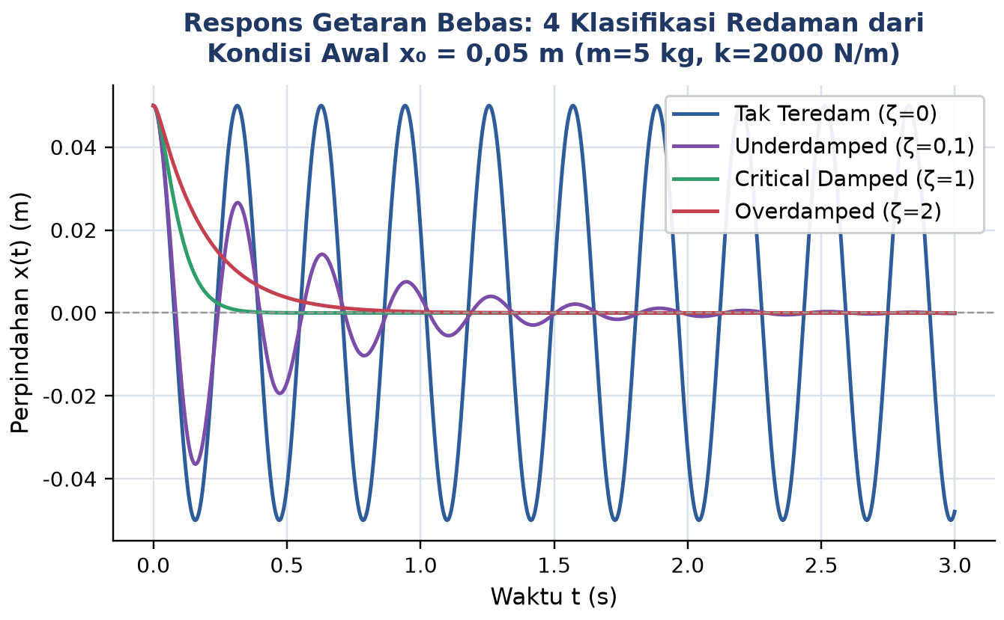
Gambar 4. Respons getaran bebas untuk empat klasifikasi redaman (ζ = 0; 0,1; 1; 2) dari kondisi awal yang sama, dihitung dengan integrasi Runge-Kutta orde 4.
Gambar 4 memperlihatkan perbedaan kualitatif yang tajam: sistem tak teredam (ζ=0) berosilasi selamanya dengan amplitudo konstan, underdamped (ζ=0,1) berosilasi sambil amplitudonya meluruh secara eksponensial, sedangkan critical (ζ=1) dan overdamped (ζ=2) kembali ke kesetimbangan tanpa osilasi sama sekali, dengan critical damped mencapai posisi nol lebih cepat dibanding overdamped. Perbedaan inilah yang mendasari pemilihan desain shock absorber: kebanyakan suspensi otomotif dirancang mendekati ζ ≈ 0,2-0,3 untuk menyeimbangkan kenyamanan (butuh redaman rendah) dengan kestabilan (butuh redaman cukup untuk meredam osilasi cepat).
DERAJAT KEBEBASAN (DOF) & DIAGRAM FASE
Derajat kebebasan (DoF) adalah jumlah koordinat independen minimum yang diperlukan untuk mendeskripsikan posisi sistem secara lengkap. Klasifikasi ini menentukan kompleksitas analisis: sistem 1-DoF dapat diselesaikan analitis dengan mudah, sistem MDoF (Multi-Degree-of-Freedom) memerlukan analisis modal berbasis matriks, sedangkan sistem continuous (massa dan kekakuan terdistribusi, tak terhingga DoF) memerlukan solusi persamaan diferensial parsial (PDE).
1-DoF (1 koordinat) → MDoF (n koordinat, matriks n×n) → Continuous (∞-DoF, PDE)
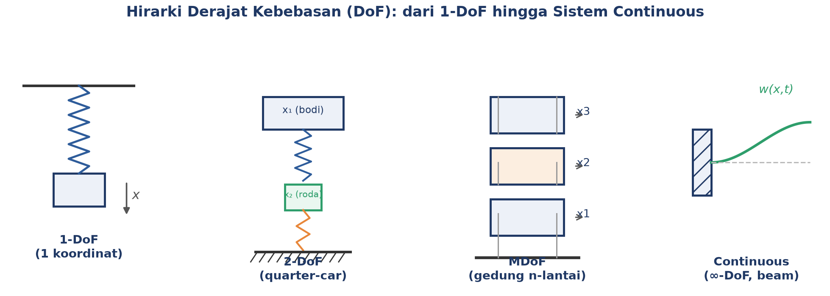
Gambar 5. Hirarki derajat kebebasan (DoF): dari sistem 1-DoF sederhana hingga sistem continuous (beam) dengan tak terhingga mode getaran.
Gambar 5 mengilustrasikan lompatan kompleksitas dari 1-DoF ke MDoF ke continuous: sistem quarter-car (2-DoF) memerlukan dua koordinat (perpindahan bodi x1 dan roda x2) yang saling berkopling melalui pegas suspensi dan pegas ban, sedangkan gedung n-lantai memerlukan n koordinat horizontal independen untuk setiap lantai. Tabel 4 merangkum beberapa contoh sistem mekanik nyata beserta DoF dan pendekatan analisis yang sesuai.
Tabel 4. Contoh sistem mekanik nyata beserta derajat kebebasan (DoF) dan pendekatan analisis yang sesuai.
Sistem | DoF | Tipe | Pendekatan Analisis
Massa-pegas vertikal sederhana | 1 | SDoF | Solusi analitik orde-2
Pendulum 2-D (sudut θ) | 1 | SDoF | EOM dari Lagrangian
Suspensi mobil (1 roda) | 2 | MDoF | Quarter-car model
Gedung 3-lantai | 3 | MDoF | Analisis modal (eigen-vektor)
Crankshaft 4-silinder | ~10-15 | MDoF | FEA + analisis modal
Beam cantilever | ∞ | Continuous | PDE orde-4, mode shape sin/cos

Strategi Modeling: Kapan Boleh Menyederhanakan ke 1-DoF? Sebagai panduan praktis, engineer sering menyederhanakan sistem MDoF/continuous menjadi model 1-DoF ketika ada satu mode dominan yang tereksitasi, frekuensi eksitasi jauh dari mode lainnya, dan akurasi 10-20% sudah cukup untuk preliminary design; model 1-DoF pada tahap ini adalah working hypothesis, bukan jawaban final yang menggantikan analisis lengkap (FEA, transfer matrix) pada tahap validasi.
Diagram fase (phase portrait) adalah plot dua dimensi dengan sumbu posisi x dan kecepatan ẋ. Setiap kondisi sistem direpresentasikan sebagai satu titik, dan evolusi waktu sistem digambarkan sebagai trajektori pada bidang tersebut, memberikan pemahaman geometris tentang dinamika tanpa perlu solusi analitis eksplisit.
State: (x, ẋ) · Trajektori: x(t) → ẋ(t) pada plane fase
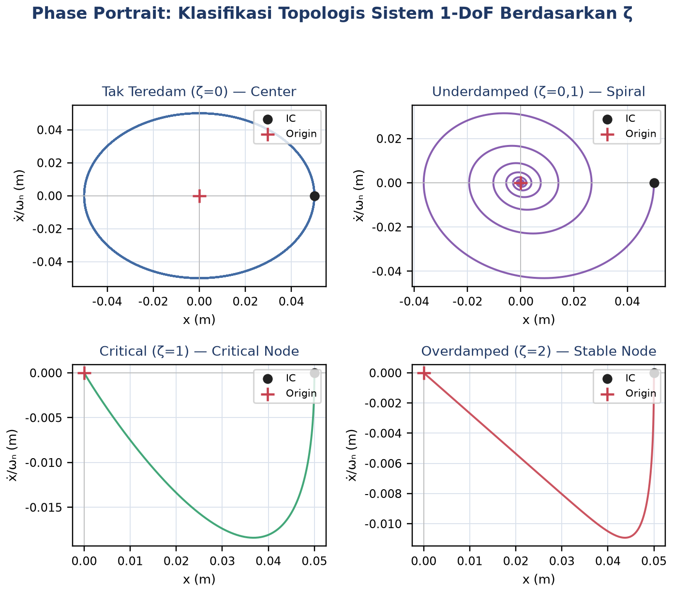
Gambar 6. Phase portrait empat klasifikasi redaman: center (ζ=0), spiral/stable focus (0<ζ<1), critical node (ζ=1), dan stable node (ζ>1).
Gambar 6 menunjukkan bentuk topologis khas tiap klasifikasi: tak teredam menghasilkan elips tertutup di sekitar origin (disebut center, secara matematis marginally stable), underdamped menghasilkan spiral menuju origin (stable focus, kerapatan spiral menandakan besar kecilnya ζ), sedangkan critical dan overdamped menghasilkan trajektori tanpa osilasi menuju origin (disebut node, dengan critical damped mengambil lintasan tercepat tanpa berputar). Pola-pola ini menjadi dasar interpretasi diagnostik: insinyur vibrasi membaca spiral rapat menuju origin sebagai sistem sehat dengan redaman normal, sedangkan spiral yang menjauh dari origin mengindikasikan sistem unstable akibat self-excitation atau redaman negatif (flutter, stick-slip) yang menuntut mesin segera dimatikan.
Phase Portrait sebagai Tool Diagnostik Dini. Banyak software vibration monitoring industri (Bently Nevada, Emerson AMS) menampilkan phase portrait secara real-time. Perubahan bentuk dari spiral rapat menjadi elips terbuka adalah early warning sign sebelum amplitudo cukup besar untuk memicu alarm berbasis RMS, sehingga engineer berpengalaman dapat memprediksi kegagalan bearing, misalignment, atau looseness dari perubahan halus pada bentuk lintasan phase portrait jauh sebelum kerusakan menjadi kritis.
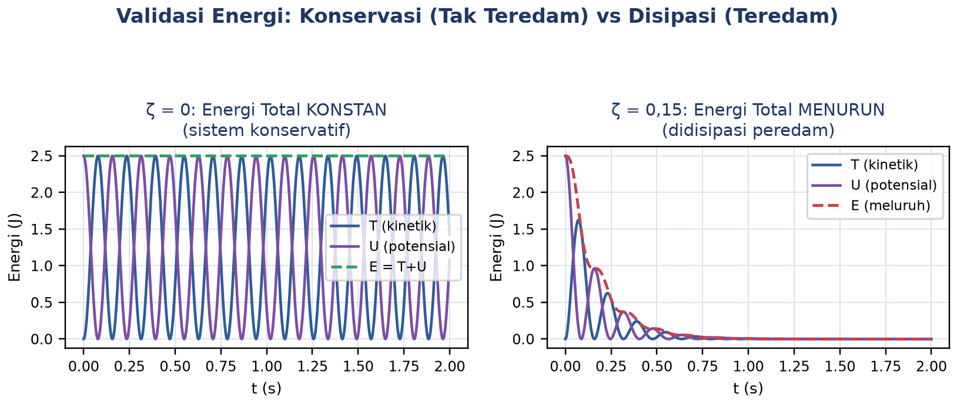
Gambar 7. Validasi energi: konservasi total (sistem tak teredam) versus disipasi monoton (sistem teredam) untuk parameter m=5 kg, k=2000 N/m.
Gambar 7 memvalidasi hubungan antara diagram fase dan energi: pada sistem konservatif (ζ=0), energi total E = ½mẋ² + ½kx² konstan sepanjang waktu, sehingga trajektori pada bidang fase harus berbentuk kontur tertutup (elips) sesuai kontur energi konstan. Pada sistem teredam, energi menurun monoton karena dE/dt = −cẋ² ≤ 0, yang menjelaskan mengapa trajektori berbentuk spiral ke dalam menuju origin. Dengan kata lain, phase portrait pada dasarnya adalah visualisasi geometris dari perilaku energi sistem dalam ruang state.
ANALOGI KEHIDUPAN SEHARI-HARI
Enam analogi berikut menghubungkan konsep sistem getaran dan klasifikasinya dengan pengalaman sehari-hari mahasiswa, mempermudah intuisi sebelum masuk ke rumus formal.
• Kasur Pegas dan Tubuh Anda: saat berbaring di kasur pegas, tiga elemen sistem getaran lengkap hadir yaitu tubuh sebagai massa, pegas kasur sebagai kekakuan, dan busa kasur sebagai peredam; saat melompat, tubuh bergetar 1-2 kali lalu berhenti (getaran bebas teredam dengan ζ ≈ 0,5-0,7).
• Mobil di Polisi Tidur: kompresi suspensi saat melewati polisi tidur diikuti beberapa kali osilasi sebelum stabil adalah contoh klasik getaran bebas teredam; shock absorber rusak (ζ turun) membuat mobil terus bergoyang, sedangkan shock terlalu kaku (ζ tinggi) membuat suspensi terasa kasar.
• Mesin Cuci Fase Spin-Dry: massa pakaian basah tidak seimbang pada fase spin-dry menjadi gaya eksitasi harmonik F(t) = m_eω²sin(ωt), contoh nyata getaran paksa; sensor balance modern menghentikan spin jika beban tidak seimbang untuk mencegah drum menabrak dinding mesin.
• Senar Gitar yang Dipetik: senar yang dipetik bergetar pada banyak frekuensi sekaligus (fundamental plus harmonik 2x, 3x, dst), setiap mode punya bentuk berbeda; ini contoh sistem continuous (∞-DoF) yang berbeda dari pegas-massa sederhana yang hanya punya satu ωn.
• Gempa dan Gedung Multi-Lantai: gedung 3-lantai bukan 1-DoF karena setiap lantai bergerak independen (x1, x2, x3), menghasilkan sistem MDoF dengan 3 frekuensi natural dan 3 mode shape; saat gempa mendekati salah satu ωn, gedung beresonansi pada mode tersebut, dasar dari structural dynamic analysis.
• Pendulum Jam vs Ayunan Taman: untuk sudut ayunan kecil (θ < 10°), sin(θ) ≈ θ membuat persamaan gerak menjadi linear dengan periode konstan; pada amplitudo besar (θ > 30°), sistem menjadi nonlinear dan periode bertambah dengan amplitudo, itulah beda jam pendulum yang akurat dengan ayunan taman yang tidak teratur.
Pola Kunci dari Keenam Analogi: Tiga elemen (m, k, c) dan klasifikasi (bebas/paksa/linear/redaman) muncul di mana-mana, mulai dari kasur, mobil, mesin cuci, gitar, gedung, hingga jam. Filosofi modeling getaran mekanik selalu sama: temukan parameter lumped-nya, tulis EOM-nya, lalu selesaikan.
APLIKASI DI INDUSTRI DAN TEKNIK MESIN
Pemahaman elemen dasar, persamaan gerak, klasifikasi, DoF, dan diagram fase pada pertemuan ini langsung dipakai dalam berbagai praktik rekayasa mesin. Empat studi kasus berikut menunjukkan bagaimana konsep-konsep tersebut diterapkan pada permasalahan nyata industri.
• Condition Monitoring Rotating Machinery: perangkat lunak vibration monitoring industri (Bently Nevada, Emerson AMS) merekonstruksi phase portrait dari sinyal accelerometer secara real-time untuk mendeteksi transisi dari spiral rapat (sehat) menjadi elips terbuka atau spiral menjauh dari origin (unstable akibat self-excitation), memberikan early warning jauh sebelum indikator RMS konvensional memicu alarm.
• Desain Suspensi Otomotif: desain suspensi kendaraan (quarter-car model, 2-DoF) harus menyeimbangkan ride comfort (butuh redaman rendah agar getaran jalan tidak diteruskan ke bodi) dengan handling/stability (butuh redaman cukup agar osilasi cepat teredam); studi model terintegrasi quarter-car dengan model kursi dan tubuh pengemudi (8-DoF) menunjukkan bagaimana klasifikasi MDoF diperlukan untuk optimasi kenyamanan berkendara secara menyeluruh, bukan hanya pada level roda saja.
• Getaran Self-Excited pada Sistem Rem: sistem rem cakram (disc brake) rentan terhadap getaran self-excited akibat friksi antara pad dan disc yang bergantung pada kecepatan relatif; pemodelan nonlinear 6-DoF dengan metode friksi Stribeck dan integrasi Runge-Kutta menghasilkan diagram bifurkasi dan phase plane yang menjelaskan mengapa getaran squeal muncul pada kombinasi tekanan pengereman, kecepatan, dan kekakuan dudukan tertentu, informasi krusial untuk desain rem yang senyap.
• Optimasi Peredam Getaran (Tuned Mass Damper): peredam getaran (vibration absorber/tuned mass damper) pada mesin presisi sering dimodelkan sebagai sistem 2-DoF tambahan yang dikopel ke struktur utama; eksperimen menunjukkan bahwa pemilihan rasio massa dan kekakuan absorber yang tepat dapat menekan amplitudo getaran struktur utama pada frekuensi kerja tertentu tanpa menambah redaman berlebih yang justru mengurangi efektivitas peredaman pada rentang frekuensi target.
Peringatan Praktis: Kesalahan praktis yang sering terjadi di lapangan: (1) mengabaikan validasi silang antar metode penurunan EOM sehingga kesalahan tanda lolos ke tahap simulasi; (2) menyamakan sistem MDoF kompleks dengan model 1-DoF tanpa memeriksa apakah asumsi mode dominan benar-benar berlaku; (3) tidak memantau perubahan bentuk phase portrait secara berkala sehingga kehilangan early warning sebelum kerusakan signifikan terjadi; (4) mengabaikan kemungkinan sistem bersifat nonlinear atau self-excited padahal gejala getaran tidak kunjung teredam meski redaman viscous sudah ditambahkan.
IMPLEMENTASI PYTHON DI JUPYTER NOTEBOOK
Empat cell berikut mengimplementasikan konsep dasar Pertemuan 2 memakai parameter referensi m=5 kg, k=2000 N/m, c=40 Ns/m. Lingkungan: conda env getaran_mekanik dengan paket numpy dan matplotlib; notebook sistem_getaran_klasifikasi.ipynb. Gambar 8 menunjukkan cuplikan Cell 1 yang menghitung seluruh parameter dinamik dasar.
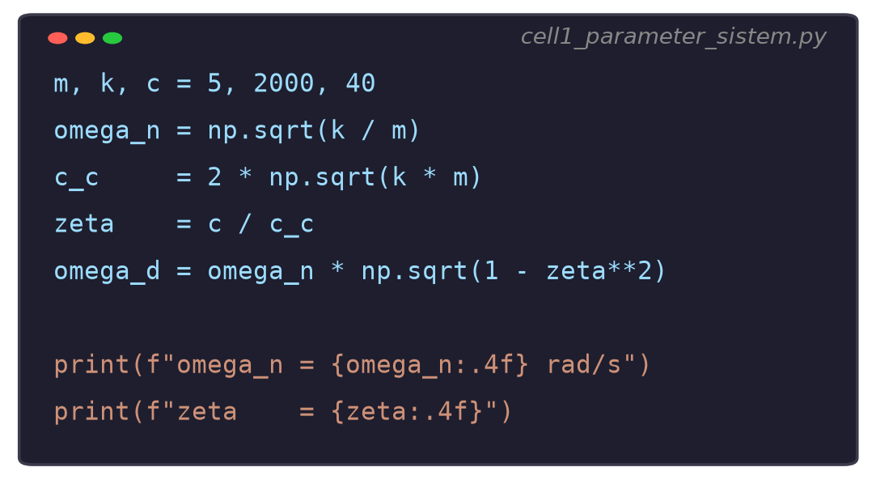
Gambar 8. Cuplikan Cell 1: perhitungan parameter dinamik dasar (ωn, c_c, ζ, ωd) dari m, k, c menggunakan NumPy.
• Cell 1, Setup Parameter & Klasifikasi Otomatis: setup parameter m=5, k=2000, c=40, hitung ωn, f_n, T, c_c, ζ, ωd, lalu klasifikasikan sistem otomatis berdasarkan nilai ζ (tak teredam/underdamped/critical/overdamped) memakai struktur if-elif.
• Cell 2, Simulasi Getaran Bebas RK4: simulasi getaran bebas dengan integrator Runge-Kutta orde 4 (RK4) buatan sendiri untuk 4 skenario redaman (ζ=0; 0,1; 1; 2), plot perpindahan x(t) dari kondisi awal x0=0,05 m dalam satu grafik untuk membandingkan bentuk respons keempatnya.
• Cell 3, Phase Portrait Generator: phase portrait generator: simulasikan state (x, ẋ) untuk keempat skenario yang sama, plot pada grid 2x2 dengan sumbu x vs ẋ/ωn, tandai titik kondisi awal dan origin untuk memperjelas bentuk topologis (center/spiral/node).
• Cell 4, Validasi Energi: Konservasi vs Disipasi: validasi konservasi energi: hitung energi kinetik T, potensial U, dan total E=T+U sepanjang simulasi untuk ζ=0 (harus konstan) dan ζ=0,15 (harus menurun monoton), cetak drift numerik persentase sebagai indikator akurasi integrasi RK4.
TUGAS PERTEMUAN 2
Tugas terdiri atas 10 soal Pilihan Ganda (1 poin), 10 soal Komputasi Easy-Medium (2 poin), dan 5 soal Komputasi Hard (4 poin), total 50 poin. Gambar 9 merangkum distribusi bobotnya.
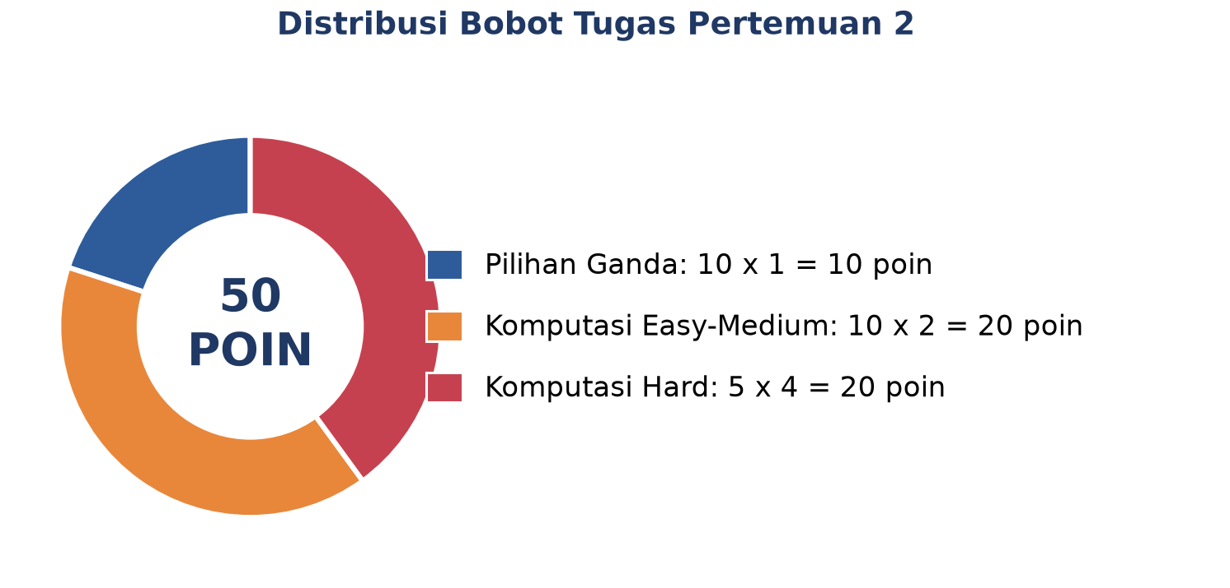
Gambar 9. Distribusi 50 poin Tugas Pertemuan 2 berdasarkan tipe soal.
Bagian A: Pilihan Ganda (10 soal × 1 poin)
1. Fungsi utama peredam (damper) viscous dalam sistem getaran adalah...
– A. Menyimpan energi kinetik sistem
– B. Mendisipasi energi mekanik menjadi panas melalui gaya yang sebanding kecepatan
– C. Menyimpan energi potensial elastis
– D. Menambah massa efektif sistem
2. Frekuensi natural tak teredam ωn sebuah sistem 1-DoF ditentukan oleh...
– A. Hanya massa m
– B. Hanya koefisien redaman c
– C. Rasio kekakuan terhadap massa, ωn = √(k/m)
– D. Amplitudo getaran awal x0
3. Pernyataan yang benar mengenai tiga metode penurunan EOM (Newton, D’Alembert, Energi) pada sistem konservatif linear adalah...
– A. Ketiganya boleh menghasilkan persamaan berbeda tergantung selera penurun
– B. Wajib menghasilkan PDE yang identik; jika berbeda, ada kesalahan tanda atau geometri
– C. Hanya metode Newton yang valid untuk sistem dengan lebih dari 1 DoF
– D. Metode energi tidak dapat dipakai jika ada gaya gravitasi
4. Trik mengukur perpindahan x dari posisi kesetimbangan statik pada pegas vertikal bertujuan untuk...
– A. Memperbesar frekuensi natural sistem
– B. Menghilangkan gaya gravitasi secara eksplisit dari EOM akhir
– C. Mengubah sistem linear menjadi nonlinear
– D. Menambahkan redaman tambahan pada sistem
5. Sistem dengan F(t) = 0 dan bergerak akibat kondisi awal (x0, v0) yang tidak nol diklasifikasikan sebagai...
– A. Getaran paksa
– B. Getaran bebas
– C. Getaran self-excited
– D. Getaran parametrik
6. Sistem dengan gaya pegas Fk = kx + ax³ (a ≠ 0) tergolong sistem...
– A. Linear, karena masih mengandung suku kx
– B. Nonlinear, karena tidak memenuhi prinsip superposisi
– C. Self-excited
– D. Tak teredam
7. Jumlah koordinat independen minimum untuk mendeskripsikan posisi gedung 3-lantai (setiap lantai bergerak horizontal independen) adalah...
– A. 1 DoF
– B. 2 DoF
– C. 3 DoF (MDoF)
– D. Tak terhingga DoF (continuous)
8. Pada diagram fase (x vs ẋ), sistem underdamped (0 < ζ < 1) menghasilkan trajektori berbentuk...
– A. Elips tertutup di sekitar origin
– B. Spiral menuju origin (stable focus)
– C. Garis lurus langsung menuju origin tanpa berputar
– D. Spiral menjauh dari origin
9. Pada sistem konservatif (ζ = 0), energi total E = T + U sepanjang waktu bersifat...
– A. Meningkat secara monoton
– B. Menurun secara monoton akibat disipasi
– C. Konstan (hukum kekekalan energi berlaku)
– D. Berosilasi tak beraturan tanpa pola
10. Perubahan bentuk phase portrait dari spiral rapat menjadi elips terbuka pada software vibration monitoring industri (Bently Nevada, Emerson AMS) diinterpretasikan sebagai...
– A. Indikasi bahwa sensor baru saja dikalibrasi ulang
– B. Early warning sign kerusakan sebelum amplitudo RMS cukup besar untuk memicu alarm
– C. Tanda bahwa frekuensi sampling terlalu rendah
– D. Bukti bahwa sistem sudah sepenuhnya nonlinear
Bagian B: Komputasi Easy-Medium (10 soal × 2 poin)
Parameter referensi (dipakai C1-C10, definisikan sekali di Jupyter):
import numpy as np
m, k, c = 5, 2000, 40 # massa (kg), kekakuan (N/m), redaman (Ns/m)
C1. Hitung frekuensi natural tak teredam ωn (rad/s) untuk m=5, k=2000. Cetak nilai ωn dengan 4 desimal.
– 💡 HINT: Gunakan rumus ωn = np.sqrt(k/m).
C2. Hitung frekuensi f_n (Hz) dan periode T (s) dari ωn hasil C1.
– 💡 HINT: f_n = omega_n/(2*np.pi), lalu T = 1/f_n.
C3. Hitung redaman kritis c_c untuk m=5, k=2000. Cetak nilainya.
– 💡 HINT: c_c = 2*np.sqrt(k*m).
C4. Hitung rasio redaman ζ untuk c=40 (dari parameter referensi) dan c_c hasil C3. Cetak klasifikasi sistem (tak teredam/underdamped/critical/overdamped).
– 💡 HINT: zeta = c/c_c, lalu bandingkan zeta terhadap 0 dan 1 dengan if-elif untuk menentukan klasifikasi.
C5. Hitung frekuensi natural teredam ωd untuk sistem pada C4 (m=5, k=2000, c=40).
– 💡 HINT: omega_d = omega_n * np.sqrt(1 - zeta**2), pakai omega_n dari C1 dan zeta dari C4.
C6. Untuk subsistem quarter-car (m1=250 kg bodi, k1=18000 N/m suspensi), hitung ωn1 sebagai estimasi awal frekuensi natural bodi.
– 💡 HINT: omega_n1 = np.sqrt(k1/m1), gunakan m1 dan k1 sesuai soal.
C7. Simulasikan getaran bebas (RK4, dt=0,001, t_max=2) untuk m=5, k=2000, c=40, kondisi awal x0=0,05, v0=0. Cetak nilai x(t) pada t=0,5 s.
– 💡 HINT: Bangun loop RK4 seperti pada Cell 2, simpan x_history tiap langkah, lalu ambil x_history pada indeks bulat(0,5/dt).
C8. Untuk skenario critical damped (c=c_c hasil C3, m=5, k=2000), hitung indeks waktu t saat |x(t)| pertama kali turun di bawah 1% dari x0=0,05 m (yaitu < 0,0005 m). Cetak nilai t tersebut.
– 💡 HINT: Jalankan loop RK4 dari C7 dengan c=c_c, cek kondisi abs(x) < 0.0005 di setiap langkah, hentikan dan catat t saat kondisi pertama terpenuhi.
C9. Hitung energi total awal E0 = 0,5·m·v0² + 0,5·k·x0² untuk x0=0,05, v0=0, m=5, k=2000. Verifikasi bahwa pada sistem tak teredam (c=0) energi pada t=2s (E_akhir) mendekati E0 (drift numerik < 1%). Cetak E0, E_akhir, dan drift persen.
– 💡 HINT: Hitung E0 langsung dari rumus, lalu simulasikan RK4 dengan c=0 sampai t_max=2 sambil menghitung E=T+U tiap langkah; drift = abs(E_akhir-E0)/E0*100.
C10. Untuk tiga skenario ζ = [0,05; 0,3; 0,7] dan ωn dari C1 (tetap), hitung ωd masing-masing lalu urutkan dari yang osilasinya tercepat (ωd terbesar) ke paling lambat. Cetak hasil urutan.
– 💡 HINT: omega_d = omega_n*np.sqrt(1-zeta**2) untuk tiap zeta dalam list, lalu urutkan list hasil dengan sorted(..., reverse=True).
Bagian C: Komputasi Hard (5 soal × 4 poin)
Setiap soal membutuhkan algoritma lengkap ditulis dari awal (bukan memanggil fungsi library siap pakai untuk bagian intinya), 20-50+ baris kode, hint minimal. Skema skor: jawaban benar = +4 poin, kode ada tapi hasil salah/error = +1 poin partial, kode kosong = 0 poin (bisa retry).
C11 (Hard). Implementasikan integrator RK4 dari awal (tanpa scipy.integrate) untuk mensimulasikan getaran bebas sistem m=5, k=2000 pada 4 skenario redaman sekaligus (c=0; 0,1·c_c; c_c; 2·c_c dengan c_c=2√(km)), kondisi awal x0=0,05, v0=0, dt=0,001, t_max=3. Cetak nilai x(t=1,0 s) untuk keempat skenario dalam satu dictionary.
– 💡 HINT: Definisikan fungsi free_vibration(y,c) dan rk4_step(y,dt,c) seperti Cell 2, loop keempat skenario dalam list, simpan x_history tiap skenario, ambil nilai pada indeks bulat(1.0/dt).
C12 (Hard). Implementasikan penghitung derajat kebebasan otomatis berbasis aturan (DoF = 6 − jumlah constraint untuk rigid body 3D, kecuali sistem multibody yang DoF-nya langsung sama dengan jumlah koordinat lantai/segmen) untuk 4 sistem berikut: (a) massa terikat hanya bisa gerak vertikal (5 constraint), (b) pendulum 2D hanya bisa rotasi 1 sumbu (5 constraint), (c) roda mobil dengan suspensi vertikal + rotasi (4 constraint), (d) gedung 5 lantai dengan gerak horizontal independen tiap lantai (langsung 5 DoF, bukan dari rumus constraint). Cetak dictionary {nama_sistem: DoF}.
– 💡 HINT: Untuk kasus a-c gunakan DoF = 6 - constraints; untuk kasus d gunakan DoF = jumlah lantai secara langsung karena bukan rigid body tunggal, lalu susun semuanya ke dalam satu dictionary hasil.
C13 (Hard). Implementasikan generator phase portrait dari awal (RK4 manual tanpa scipy) untuk 4 skenario redaman yang sama seperti CH1, lalu klasifikasikan otomatis bentuk trayektori berdasarkan aturan: zeta==0 -> 'center (elips)'; 0<zeta<1 -> 'spiral (stable focus)'; zeta==1 -> 'critical node'; zeta>1 -> 'stable node'. Cetak dictionary {nama_skenario: label_bentuk}.
– 💡 HINT: Hitung zeta = c/c_c untuk tiap skenario dari CH1, lalu terapkan aturan if/elif sesuai rentang zeta untuk mendapatkan label bentuk trayektori, simpan hasil ke dictionary.
C14 (Hard). Implementasikan validasi konvergensi integrator RK4: untuk sistem tak teredam (c=0, m=5, k=2000, x0=0,05, v0=0, t_max=1), simulasikan dengan tiga nilai step-size dt = [0,01; 0,001; 0,0001], hitung drift energi relatif |E_akhir−E0|/E0×100(%) untuk setiap dt, lalu cetak tabel drift vs dt yang menunjukkan bahwa drift mengecil seiring dt mengecil.
– 💡 HINT: Loop tiga nilai dt, untuk tiap dt jalankan simulasi RK4 manual dan hitung E0 serta E_akhir seperti C9, lalu cetak drift persen untuk tiap dt dalam bentuk tabel sederhana.
C15 (Hard). Implementasikan fungsi klasifikasi_sistem(F_t, Fk_x, redaman_c) yang menerima deskripsi simbolik sistem dalam bentuk string dan mengembalikan label klasifikasi lengkap (eksitasi: bebas/paksa; linearitas: linear/nonlinear; redaman: tak teredam/teredam) berdasarkan aturan: F_t=='0' -> bebas, selain itu -> paksa; jika string Fk_x mengandung '**' atau 'abs' -> nonlinear, selain itu -> linear; redaman_c==0 -> tak teredam, selain itu -> teredam. Uji pada 4 kasus: (F_t='0', Fk='k*x', c=0), (F_t='F0*sin(w*t)', Fk='k*x', c=15), (F_t='0', Fk='k*x+a*x**3', c=0), (F_t='0', Fk='k*x', c=40). Cetak label lengkap untuk keempat kasus.
– 💡 HINT: Gunakan pengecekan string sederhana ('**' in Fk_x or 'abs' in Fk_x) untuk linearitas, dan perbandingan langsung F_t=='0' serta redaman_c==0 untuk dua sumbu klasifikasi lainnya, lalu gabungkan ketiga label menjadi satu string hasil per kasus.
DAFTAR PUSTAKA
Bagri, I., Tahiry, K., Hraiba, A., Touil, A., & Mousrij, A. (2024). Vibration signal analysis for intelligent rotating machinery diagnosis and prognosis: A comprehensive systematic literature review. Vibration, 7(4), 1013–1062. https://doi.org/10.3390/vibration7040054
Ikeda, K., Kamimori, K., Kobayashi, I., Kuroda, J., Uchino, D., Ogawa, K., Endo, A., Kato, T., Liu, X., Peeie, M. H. B., Kato, H., & Narita, T. (2023). Basic study on mechanical vibration suppression system using 2-degree-of-freedom vibration analysis. Vibration, 6(2), 407–420. https://doi.org/10.3390/vibration6020025
Jain, S., Saboo, S., Pruncu, C. I., & Unune, D. R. (2020). Performance investigation of integrated model of quarter car semi-active seat suspension with human model. Applied Sciences, 10(9), 3185. https://doi.org/10.3390/app10093185
Romanssini, M., de Aguirre, P. C. C., Compassi-Severo, L., & Girardi, A. G. (2023). A review on vibration monitoring techniques for predictive maintenance of rotating machinery. Eng, 4(3), 1797–1817. https://doi.org/10.3390/eng4030102
Yang, Y., Zhang, Y., & Tan, X. (2021). Review on vibration-based structural health monitoring techniques and technical codes. Symmetry, 13(11), 1998. https://doi.org/10.3390/sym13111998
Zhang, H., Qiao, J., & Zhang, X. (2022). Nonlinear dynamics analysis of disc brake frictional vibration. Applied Sciences, 12(23), 12104. https://doi.org/10.3390/app122312104

